.................................. dnia .......................

Nazwa i dane adresowe Wykonawcy

FORMULARZ OFERTOWY

Ja/ My, niżej podpisani:

........................................................................

........................................................................

działając w imieniu i na rzecz Wykonawcy/wykonawców występujących wspólnie*:
..................................................................................................................................................................
(Zarejestrowana nazwa Wykonawcy/ pełnomocnika wykonawców występujących wspólnie)
................................................................................................................................................ …………..
(Zarejestrowany adres Wykonawcy/ pełnomocnika wykonawców występujących wspólnie)
................................................................ .............................................................NIP …............................
(Numer telefonu/ numer faxu) (Adres e-mail)

Uczestnicząc w procedurze rozeznania rynku prowadzonego przez Ministerstwo Funduszy i Polityki Regionalnej na dostawę płacht gaśniczych, szafek do przechowywania płacht gaśniczych i rękawiczek żaroodpornych:
- 4 płachty gaśnicze,
- 4 szafki do przechowywania płacht gaśniczych,
- 8 par rękawiczek żaroodpornych

składam/y niniejszą ofertę na wykonanie zamówienia i:
- Oświadczam/y, że zapoznałem/liśmy się z wymaganiami Zamawiającego, dotyczącymi przedmiotu zamówienia i nie wnoszę/wnosimy do nich żadnych zastrzeżeń.
- Oferuję/emy następującą cenę za wymienione niżej produkty:
LP | Produkt | Ilość | Specyfikacja | Zdjęcie poglądowe | Cena jednostkowa brutto w PLN | Cena łączna brutto w PLN
1. | Płachty gaśnicze | 4 sztuki | Polska norma dla kocy gaśniczych: PN-EN 1869:2019  Rozmiar co najmniej 6x8 m  Koc obustronnie pokryty gumą silikonową, tkanina o wysokiej zawartości krzemionki 800g/m2  Ognioodporne szwy przemysłowe  Temperatura pracy co najmniej do 1200 °C | 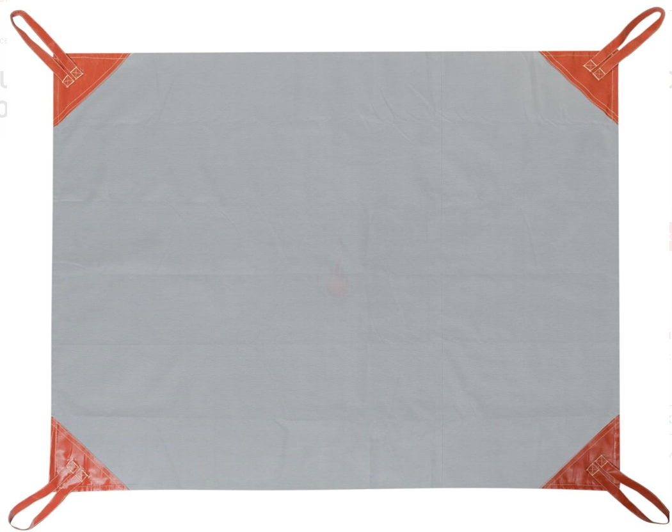
2 | Szafki do przechowywania płach gaśniczych | 4 sztuki | Parametry szafki:  - możliwość montażu na ścianie,  - wymiary szafki powinny pomieścić 1 szt. oferowanej płachty gaśniczej oraz dwie pary oferowanych rękawic,  - drzwiczki zamykane na klucz lub na kłódkę. | 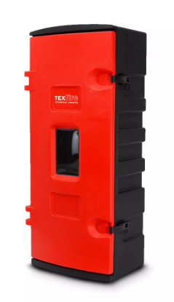  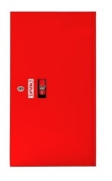
3 | Rękawice żaroodporne | 8 par | Rękawice 5-palcowe metalizowane, rozmiar 11 cm, długość rękawic 43 cm. Materiał: BARATEX (25% włókno paraaramidowe, 75% bawełna) aluminizowane folią PET - gramatura 330 g/m2.Dłoń: ARATEX (100% aramid) - gramatura 600 g/m2 NORMY I CERTYFIKATY: PN EN 407 424444 | 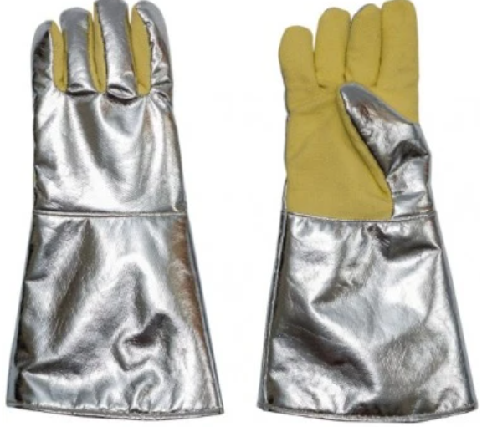
4 | Razem pozycje 1-3

- Oświadczam/y, że uważam/y się za związanych niniejszą ofertą przez okres 30 dni od upływu terminu składania ofert.

- Oświadczam/y, że w podaną cenę brutto wliczyliśmy wszystkie koszty związane z pełną i terminową realizacją zamówienia, w tym koszt dostawy do siedziby Zamawiającego.

- Oświadczam/y, że nie podlegam/y wykluczeniu z rozeznania rynku na podstawie art. 7 ust. 1 pkt 1, 2, 3 ustawy z dnia 13 kwietnia 2022 r. o szczególnych rozwiązaniach w zakresie przeciwdziałania wspierania agresji na Ukrainę oraz służących ochronie bezpieczeństwa narodowego.

(miejsce, data) |  | (podpis przedstawiciela upoważnionego  do reprezentacji wykonawcy)

